ELEZIONI CSPI 7 MAGGIO 2024 (OM 234/2023)
INDIVIDUAZIONE DEL RAPPRESENTANTE DELLA LISTA CON MOTTO "UIL - SCEGLI LA
COERENZA" E CONFERIMENTO INCARICO A COMUNICARE IL NOMINATIVO ALLA ISTITUZIONE
SCOLASTICA AL DIRIGENTE SINDACALE TERRITORIALE DELLA FEDERAZIONE UIL SCUOLA
RUA
Il sottoscritto
BIANCHI ENRICO nato a CASTELLANZA (VA) il 18/11/1963 ln qualità di presentatore della lista UIL - SCEGLI LA COERENZA per la componente elettiva PERSONALE DOCENTE DELLA SCUOLA SECONDARIA DI SECONDO GRADO in possesso dell'attestazione di qualità di elettore di cui al modello 5 dell'O.M. 234/2023 rilasciata dalla Commissione elettorale della propria scuola di titolarità;
INDIVIDUA
Il SIG.RA AGRUSTI ANGELA
Quale rappresentante della lista UIL - SCEGLI LA COERENZA per la componente elettiva
PERSONALE DOCENTE DELLA SCUOLA SECONDARIA Dl SECONDO GRADO
nell'Istituzione scolastica LICEO GINNASIO STATALE “ARISTOSSENO”-TARANTO
CONFERISCE IA COMUNICARE IL NOMINATIVO
al dirigente sindacale TAGLIENTE GIUSEPPE
della Federazione UIL Scuola Rua della provincia di TARANTO
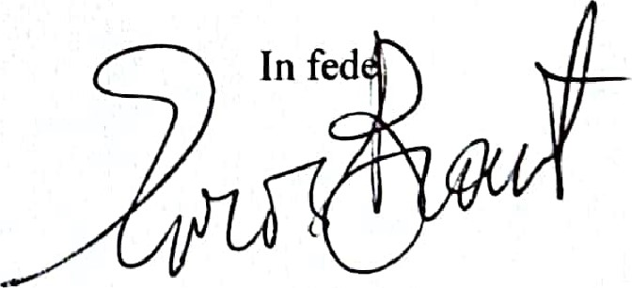
Data, 26/04/2024
Si allega documento di identità


